WEEK 1
Microsoft Copilot 기본과
업무 문제 선정
Participant Workbook
오늘의 결과 각 참가자가 반복 업무 5개를 발굴하고, Impact·Effort·데이터 민감도로 평가한 뒤 팀 공통 Use Case 1개와 Project Brief 초안을 완성한다.

참가자 정보 | 작성란
이름 | 박종식
Study 일자 | 9/1 ~
오늘의 역할 | □ Facilitator □ Builder □ Reviewer
현재 Copilot 사용 빈도 | □ 처음 □ 월 1~2회 □ 주 1~2회 □ 거의 매일

Workbook 사용법
- 개인 작성 → Copilot 실습 → 3인 공유 → 팀 합의 순서로 진행합니다.
- 실습에는 공개 정보, 가상 데이터 또는 개인이 직접 만든 샘플만 사용합니다.
- 정답을 찾는 것보다 질문, 결과, 오류, 개선 과정을 기록하는 것이 중요합니다.
- 각 작성 칸은 짧은 문장과 핵심 키워드 중심으로 채웁니다.

Activity 1. 시작 전 Self-Assessment
아래 항목을 1점부터 5점으로 표시합니다. 종료 시 같은 항목을 다시 평가합니다.
항목 | 시작 전 | 종료 후
Copilot에게 원하는 결과를 구체적으로 설명할 수 있다. | 1 2 3 4 5 | 1 2 3 4 5
Web 정보와 사내 업무정보가 필요한 질문을 구분할 수 있다. | 1 2 3 4 5 | 1 2 3 4 5
Goal, Context, Expectations, Source를 사용해 프롬프트를 만들 수 있다. | 1 2 3 4 5 | 1 2 3 4 5
AI 결과의 오류와 확인 필요 항목을 찾을 수 있다. | 1 2 3 4 5 | 1 2 3 4 5
AI 적용에 적합한 업무와 부적합한 업무를 구분할 수 있다. | 1 2 3 4 5 | 1 2 3 4 5

나의 오늘 목표
Copilot를 통한, 프롬프트 작성법, 예시 및 활용 경험_____________________
________________________________________________________________________________

Copilot 사용 시 가장 어려운 점
__Copilot이 제공한 정보의 사실과 거짓을 구분하기 어려움__________
________________________________________________________________________________
________________________________________________________________________________

오늘 꼭 확인하고 싶은 질문
________________________________________________________________________________
________________________________________________________________________________

Activity 2. Copilot 기본 개념 Quick Check
먼저 개인 의견을 작성하고, Copilot을 이용해 보완한 뒤 팀과 비교합니다.
개념 | 내 설명 | Copilot 확인 후 보완
Web 범위
Work 범위
생성형 AI가 잘하는 일
생성형 AI 사용 시 주의할 일
사람이 반드시 검증할 항목

판단 연습
업무 상황 | 우선 선택 | 이유
공개된 산업 동향을 조사한다. | □ Web □ Work □ 둘 다
내가 받은 최근 프로젝트 메일을 요약한다. | □ Web □ Work □ 둘 다
내 문서에 근거해 보고서 초안을 만든다. | □ Web □ Work □ 둘 다
공개 제품 정보와 사내 진행상황을 함께 정리한다. | □ Web □ Work □ 둘 다
토론 포인트 Copilot이 접근할 수 있는 정보와 Study에서 사용해도 되는 정보는 동일하지 않습니다. 접근 권한뿐 아니라 업무 필요성, 민감도, 공유 범위를 함께 판단합니다.

Activity 3. 프롬프트 비교 실험
아래 동일 주제를 두 가지 방식으로 요청하고 결과 차이를 기록합니다. 실제 민감정보 대신 가상 사례를 사용합니다.

실험 주제
가상 상황 : (질문) Festo Korea 에서 외부사설 업체를 통해 모터 개발을 진행중이며, QM팀에서는 VDA 6.3 Process audit을 진행함. VDA 6.3에 대한 지식을 더 얻고 싶으며, 조직내에도 공유하고 싶음.

A. 단순 프롬프트
복사하여 사용: 회사에서 품질팀이 개발업체 VDA 6.4 Process Audit 이라는 걸 진행 했어. VDA 6.4에 대해 자세히 알려줘.

B. 구조화 프롬프트
복사하여 사용 Goal: VDA6.3 Process audit과 그 중 왜 P2 ~ P4만 진행 한 것인지 알고 싶어.
Context: Festo Korea에서 외부업체를 통해 모터를 개발하려고 해. 그리고 그 업체에 대해 QM팀에서 VDA 6.3 process audit을 진행한다고 했어.
Expectations: P2 ~ P4만 진행한 이유. VDA 6.3에 대한 전반적인 정보/지식을 알고 싶어.
Source: 첨부파일 – VDA6.3 process audit report
비교 항목 | A 단순 프롬프트 | B 구조화 프롬프트
출력의 구체성
누락된 항목
추측 또는 오류
바로 활용 가능성 1~5점
추가로 필요한 후속 질문
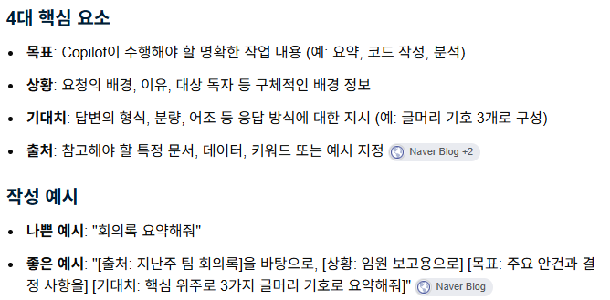

Activity 4. 나의 반복 업무 1개 발굴
업무를 너무 크게 잡지 말고 30분에서 2시간 내 반복되는 단위로 작성합니다. 예: 고객 방문 메모 정리, 메일 초안, 주간 현황 표 정리.
No. | 반복 업무 | 현재 수행 방식 | 빈도 | 소요 시간 | 불편·오류
1 | Monthly report  : Analysis of resource utility | Manual | 1M | Within 1~2days
2 | EA Inquiry F/B report | Manual | 1M | Within 1 hour
3
4
5

발굴을 돕는 질문
- 매주 또는 매월 같은 형식으로 작성하는 문서가 있는가?
- 메일·회의·방문 기록에서 반복해서 정보를 옮기는가?
- 누락 또는 전달 오류가 자주 발생하는 단계가 있는가?
- 자료를 찾고 요약하는 데 시간이 많이 걸리는가?
- 다른 팀원이 동일한 질문을 반복해서 하는가?

Copilot과 함께 후보 확장하기
복사하여 사용 나는 Application Engineering 팀에서 근무한다. 아래에 내가 반복 수행하는 업무를 적었다. 각 업무를 더 작은 작업 단위로 분해하고, Copilot이 보조하기 적합한 부분과 사람이 판단해야 하는 부분을 구분해 표로 작성하라. 민감정보가 필요한 작업은 별도로 표시하라.
[위 표의 업무 5개 입력]

Activity 5. Use Case 평가
각 후보를 1점부터 5점으로 평가합니다. 점수가 높을수록 AI 보조 후보로 우선 검토하되, 데이터 민감도와 위험은 별도로 확인합니다.
점수 기준 Impact: 시간·품질 개선 가능성 | Frequency: 반복 빈도 | Feasibility: 현재 도구로 실습 가능성 | Effort: 구현 난이도 | Sensitivity: 데이터 민감도
No. | Use Case | Impact  1~5 | Frequency  1~5 | Feasibility  1~5 | Effort  1~5 | Sensitivity  1~5 | 우선순위
1 | Analysis of resource utility | 5 | 2 | 3 | 3 | 4
2
3
4
5

추천 계산 방식
Opportunity Score = Impact + Frequency + Feasibility - Effort - Sensitivity
이 계산은 팀 토론을 돕기 위한 제안이며 절대적인 선정 기준은 아닙니다. 고객 영향, 안전, 기술 책임과 회사 정책은 점수보다 우선합니다.

개인 추천 후보
1순위 후보 | 선정 이유 | 예상 효과 | 주요 위험

Activity 6. 3인 Peer Review와 공통 Use Case 선정
각 참가자가 1순위 후보를 2분 이내로 설명합니다. 나머지 참가자는 질문과 위험을 기록합니다.
발표자 | 제안 Use Case | 좋은 점 | 확인할 점 | 보안·품질 위험
참가자 A
참가자 B
참가자 C

공통 선정 기준
기준 | 확인 질문 | 판정
업무 가치 | 반복 시간, 누락, 품질 문제를 줄일 수 있는가? | □ Yes □ No
작은 범위 | 1차 Study에서 작은 결과물로 만들 수 있는가? | □ Yes □ No
데이터 안전 | 가상 또는 비식별 데이터만으로 실습 가능한가? | □ Yes □ No
검증 가능 | 입력과 기대 결과를 명확히 정의할 수 있는가? | □ Yes □ No
팀 공감 | 3명 모두 학습 가치가 있다고 보는가? | □ Yes □ No

최종 선정
선정 Use Case | 선정 이유 | 제외 범위
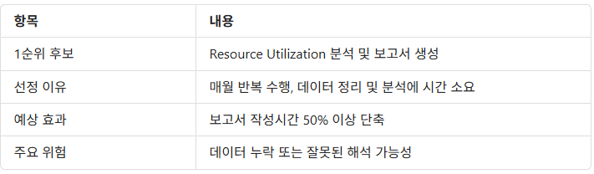

Activity 7. Project Brief 작성
아래 한 페이지를 완성하면 Week 1 팀 산출물이 됩니다. 모호한 부분은 가정하지 말고 확인 필요로 표시합니다.
항목 | 작성 내용
Project Name | Copilot 기반 Resource Utilization 분석 자동화
Target User | Head of Mecha CS
Current Process | 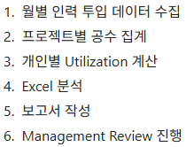
Problem Statement | 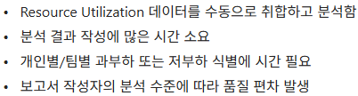
Input | 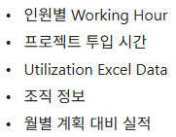
Expected Output | 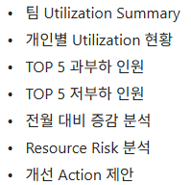
Success Criteria | 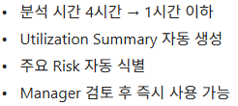
In Scope | 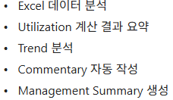
Out of Scope | 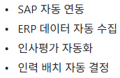
Data Safety | 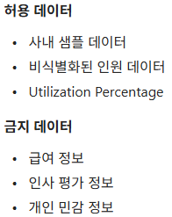
Human Check | 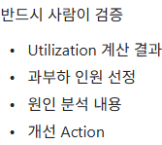
First Small Step | 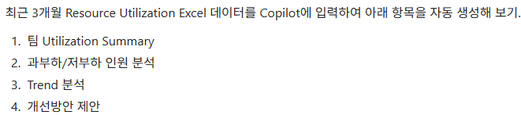

Project Brief 검토 질문
- 문제가 아니라 해결책부터 정해 놓지는 않았는가?
- 입력과 출력이 실제로 관찰 가능하고 구체적인가?
- 성공 기준을 다른 사람이 동일하게 판정할 수 있는가?
- 실제 고객정보나 회사 기밀 없이도 실습 가능한가?
- 첫 단계가 1주 안에 확인 가능한 크기인가?

Activity 8. 최종 Copilot Review
완성한 Project Brief를 아래 프롬프트와 함께 Copilot에 입력하고, 제안 내용을 팀이 직접 판단합니다.
복사하여 사용 당신은 비개발자 3명의 AI Study Coach다. 아래 Project Brief를 검토하라.
1) 사용자, 문제, 입력, 출력, 성공 기준이 명확한지 평가하라.
2) 누락된 요구사항과 모순을 구분해 제시하라.
3) 데이터 보안과 사람의 검증이 필요한 지점을 표시하라.
4) 1주 내 수행 가능한 가장 작은 다음 단계 1개를 제안하라.
5) 확인되지 않은 내용은 추측하지 말고 확인 필요로 표시하라.
[Project Brief 입력]
Copilot 제안 | 팀 판단 | 반영 여부와 이유
누락 요구사항
모순 또는 불명확성
보안·품질 위험
가장 작은 다음 단계

Week 1 Action Items
Action | Owner | Due Date | 완료 조건
Project Brief 최종 정리
샘플 데이터 준비
Prompt Card 초안
다음 주 역할 준비

Activity 9. 회고와 종료 Self-Assessment

Keep · Problem · Try
Keep  계속할 것 | Problem  어려웠던 것 | Try  다음에 시도할 것

오늘 배운 점 3개
• Copilot은 초안 작성과 요약 업무에서 큰 효과가 있다.
• Goal, Context, Expectations, Source 구조로 프롬프트를 작성하면 결과 품질이 향상된다.
• 최종 의사결정과 데이터 검증은 반드시 사람이 수행해야 한다.
________________________________________________________________________________

아직 불명확한 질문 1개
________________________________________________________________________________
________________________________________________________________________________

다음 주 전 개인 과제
과제 | 완료 조건 | 완료
선정 Use Case를 자신의 업무 1건에 적용해 보기 | 입력, Copilot 결과, 오류, 개선 프롬프트 기록 | □
Prompt Card 초안 작성 | Goal, Context, Expectations, Source 포함 | □
보안 점검 | 사용한 데이터가 가상 또는 허용 범위인지 확인 | □

종료 확인
- □ Web과 Work가 필요한 상황을 구분할 수 있다.
- □ Goal, Context, Expectations, Source로 프롬프트를 개선할 수 있다.
- □ 반복 업무 5개를 발굴하고 평가했다.
- □ 팀 공통 Use Case와 Project Brief를 완성했다.
- □ 실제 고객정보와 기밀을 사용하지 않았다.
Week 1 완료 기준 Use Case Backlog, 평가표, 공통 Use Case, Project Brief, Action Item이 모두 작성되어야 합니다.

Appendix A. 진행자용 Answer Guide
아래 내용은 정답이 아니라 토론을 진행하기 위한 기준입니다.
주제 | 진행 기준
Web와 Work | 공개 정보 중심 질문과 Microsoft 365 업무정보가 필요한 질문을 구분하도록 유도한다.
좋은 Use Case | 반복적이고 입력과 출력이 명확하며, 사람이 검증할 수 있고, 가상 데이터로 실습 가능한 업무를 우선한다.
피해야 할 Use Case | 안전·법률·계약의 최종 판단, 자동 발송·삭제, 민감정보 의존, 대규모 시스템 연동은 1차 범위에서 제외한다.
프롬프트 평가 | 길이보다 목적, 맥락, 기대 형식, 근거 범위, 불확실성 처리가 명확한지 본다.
Copilot 결과 평가 | 자연스러움이 아니라 사실성, 누락, 재현성, 활용 가능성, 보안을 확인한다.
Project Brief | 문제, 사용자, 입력, 출력, 성공 기준, 범위와 데이터 경계가 한 페이지에서 이해되어야 한다.

권장 시간 관리
활동 | 권장 시간
Self-Assessment와 개념 확인 | 15분
프롬프트 비교 실험 | 20분
반복 업무 발굴과 평가 | 25분
Peer Review와 Use Case 선정 | 20분
Project Brief와 Wrap-up | 10분

참조 계획서
본 Workbook은 첨부된 Week 1 계획서의 Learning Outcomes, 90분 Session Plan, 필수 학습 Contents, Guided Practice, 산출물과 Self-check를 실제 참가자 수행 양식으로 확장한 문서입니다.

